Com que Fluxo Eu Vou? APV, EVA™, FTE e WACC (Ainda!)
(Texto #8 da Série: Conceitos Teóricos em Valuation)
*Carlos Heitor Campani, Ph.D.

Olá pessoal, chegamos ao oitavo e último texto da série sobre valuation que dividi aqui com vocês. Nesta série, procurei sempre abordar pontos que fogem ao lugar comum, de maneira simples e didática. Fiquei extremamente feliz com as muitas mensagens que recebi nas redes sociais. Hoje, abordarei fluxos de caixa e respectivas taxas que devem descontá-los. Qualquer confusão utilizando uma taxa de desconto inconsistente com o fluxo que desconta levará a um valuation incorreto. Pelo vício de ser professor há 25 anos, gosto sempre de discutir um ou mais conceitos através de um exemplo simples, didático e ilustrativo. Vamos a ele!

Considere que a empresa XYZ esteja avaliando um projeto com vida útil de quatro anos no qual precisará de um investimento inicial equivalente a mil unidades monetárias quaisquer. O fluxo de caixa anual do projeto está na figura abaixo. A companhia avalia financiar o projeto 100% com capital próprio e estima, nesse caso, em 10% o custo de oportunidade de seu capital para o risco associado ao projeto em tela.

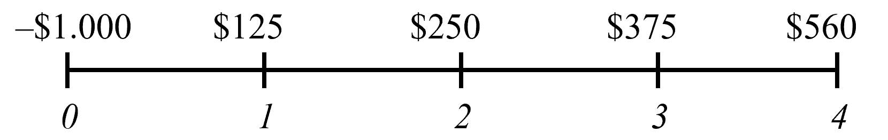

Uma simples análise de VPL indica que o projeto não se paga, pois destrói valor, já que seu VPL é negativo em $ 15,52.

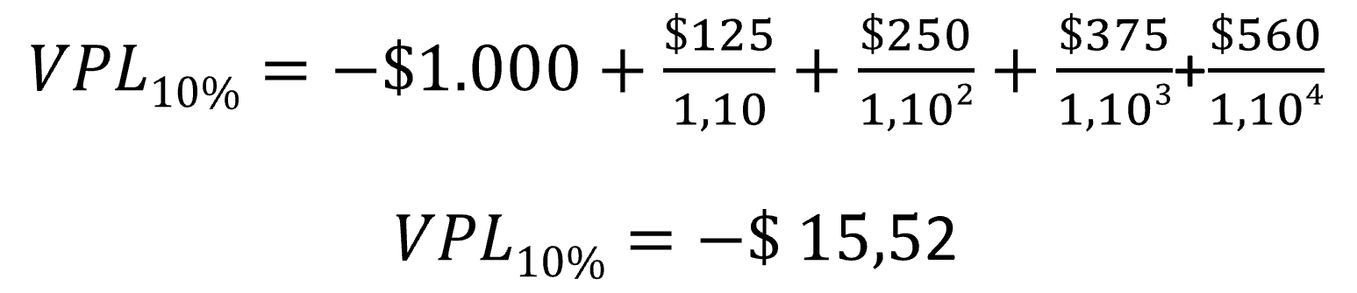

Imagine agora que um credor aceite financiar parte do investimento inicial: $ 600,00 a 8% com pagamentos anuais dos juros e 100% do principal no ano 4, ao fim do projeto. Por que o projeto deve agora ser reavaliado? A resposta é clara e inequívoca: por causa do benefício fiscal da dívida. Ao financiar parte do projeto com capital de terceiros, a empresa XYZ ganha o benefício fiscal da dívida (este ponto foi explicado e debatido no texto 3 dessa série). O governo abre mão de uma fatia de seus impostos, gerando valor para a empresa (claro, estamos supondo que a empresa dispõe do restante dos recursos e que não exista nenhum outro projeto melhor do que este para ela investir). E agora a pergunta passa a ser: como mensurar este benefício fiscal?

Este é o momento perfeito para eu apresentar o conceito do APV, sigla em inglês para Adjusted Present Value. Aliás, trata-se do mesmo conceito do EVA™ (Economic Value Added), porém a sigla EVA™ possui direitos envolvidos e foi registrada pela Stern Value Management, uma empresa norte-americana de consultoria especializada em valuation. Por este motivo, vou utilizar a sigla APV daqui por diante, mas saiba que se trata da mesma abordagem por detrás do EVA™. E o conceito é simples: valorar ingredientes distintos de um projeto de maneira independente, respeitando-se o custo de oportunidade associado ao risco específico daquele ingrediente (ou seja, daquele fluxo de caixa específico).

Com isso, de acordo com o conceito do APV, devemos isolar o fluxo de caixa que se origina no benefício fiscal. Considerando uma alíquota total de IR e CSLL igual a 34%, o fluxo do benefício fiscal se torna o imposto que deixará de ser pago, ou seja, 34% sobre o fluxo dos juros pagos (8% de $ 600,00 = $ 48,00 por quatro anos). Isso resulta num benefício fiscal equivalente ao fluxo de 34% de $ 48,00 = $ 16,32 por quatro anos. Esse fluxo deve ser descontado a 8%, pois resulta do fluxo do pagamento dos juros da dívida, portanto apresenta o mesmo risco que o fluxo da dívida, o que justifica o uso da mesma taxa (observe que aqui existe a premissa de que o empréstimo ocorreu na taxa adequada de juros de mercado – leia o texto 7 para uma discussão aprofundada desse ponto). Portanto, o VPL do benefício fiscal resulta em $ 54,05. E o VPL do projeto com o financiamento passa a ser positivo em $ 38,53 conforme os cálculos abaixo.

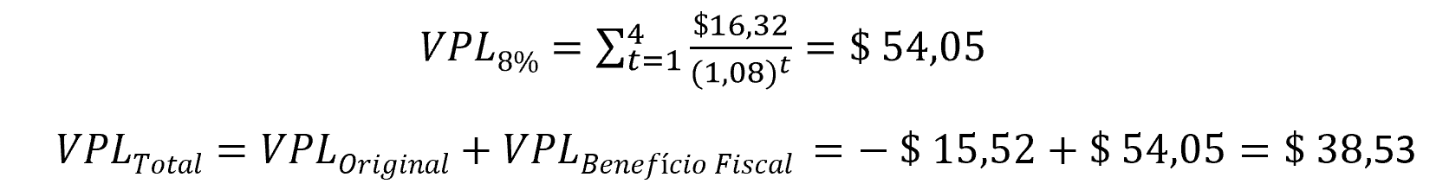

Uma análise que gosto muito (por questões práticas) é conhecida como FTE, sigla em inglês para Flow To Equity. Essa análise simplesmente observa o fluxo de caixa livre para o acionista e, como tal, deve utilizar como taxa de desconto o custo de capital próprio, ou seja, do acionista. No entanto, observe que o custo de capital próprio agora não é 10%, mas superior. Isto se explica pelo fato de o projeto estar alavancado e o credor ter prioridade legal sobre o fluxo de caixa da empresa, de forma que o risco do fluxo do acionista é maior.

O problema é determinar qual o custo de capital próprio para o projeto alavancado. O fato é que a fórmula que apresentei no quarto texto desta série não é válida, pois o projeto tem duração finita e a estrutura de capital que o financia varia ano a ano. No meu artigo publicado na Applied Mathematical Sciences, abordo um exemplo parecido no qual desenvolvo as fórmulas pertinentes. Para seguirmos aqui, o custo de capital próprio médio para este exemplo, calculado corretamente, seria de 14,1% ao ano. Nesta taxa, o VPL do fluxo de caixa ao acionista bate exatamente nos $ 38,03 calculados anteriormente. O fluxo de caixa ao acionista é o fluxo estimado que chegará a ele, construído com o fluxo de caixa do projeto desalavancado acrescido do fluxo da dívida e do fluxo do benefício fiscal:

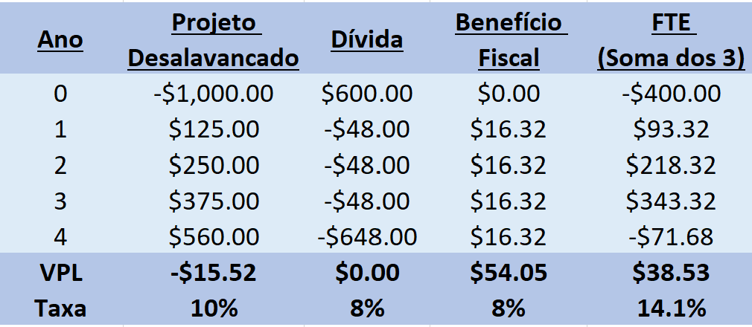

E a análise via WACC, como seria? Antes de mais nada, temos que tomar alguns cuidados para que seja conceitualmente correta e chegue ao mesmo valor. O primeiro ponto é o que já discuti em detalhes nessa série: o fluxo a ser considerado junto ao WACC precisa ser o fluxo de caixa do projeto desalavancado, ou seja, o primeiro à esquerda da figura acima. O benefício fiscal NÃO pode ser considerado no fluxo, pois já é considerado no WACC! Além disso, o WACC deve ser calculado para o projeto em específico e só podemos utilizar o WACC da empresa caso a estrutura de capital e o risco do projeto sejam semelhantes aos da mesma. Mas, tal como no caso anterior (FTE), o WACC não pode ser determinado pela fórmula tradicional pelos mesmos motivos citados acima (novamente, o cálculo está explicado no mesmo artigo indicado acima, de minha autoria). Procedendo como ensina o artigo, o valor baterá em exatos R$ 38,53.

Percebam como a metodologia via APV no caso em tela seria a abordagem mais indicada porque simplesmente eliminaria as dificuldades enfrentadas pelas metodologias do FTE e do WACC. O ideal é dominar as três técnicas pois, a depender do caso de valuation que temos pela frente, uma pode ser mais apropriada do que a outra. Sugiro, sinceramente, a leitura do artigo acadêmico indicado acima para aqueles que desejarem se aprofundar na comparação entre as três técnicas.

O título deste texto não foi à toa: cada metodologia lança mão de um fluxo de caixa diferente e, por consequência, utiliza uma taxa de desconto diferente. Qualquer confusão ao utilizar uma taxa de desconto inapropriada ao fluxo de caixa (ou vice-versa) produzirá uma avaliação conceitualmente incorreta. Essa taxa também é conhecida como custo de oportunidade. Ao contrário do que muitos imaginam, o custo de oportunidade é do projeto e não do dono do dinheiro! Em outras palavras, ele NÃO depende da origem do recurso, mas sim da sua destinação (guarde isso para sempre): afinal, não é porque você eventualmente ganhou um dinheiro fácil que justificaria investir em um projeto ruim.

Um forte abraço a todos vocês.

* Carlos Heitor Campani é PhD em Finanças, Diretor Acadêmico da iluminus – Academia de Finanças e sócio fundador da CHC Finance. Ele pode ser encontrado em www.carlosheitorcampani.com e nas redes sociais: @carlosheitorcampani.

